0. Mở đầu
CTRL+R, gõ regedit, mở HKEY_CLASSES_ROOT.
Menu chuột phải khi thực hiện hành động | Vị trí trong HKEY_CLASSES_ROOT
Cho 1 file cụ thể. | *
Ngoài desktop  * View, Sort by, New... và mục khác có thể không hiển thị vì đã được cấu hình ở menu trong thư mục. Bởi desktop là một thư mục. | DesktopBackground
Bên trong thư mục, bao gồm desktop. | Directory\Background
Cho 1 thư mục cụ thể. | Directory\shell
Open, Open New Window, Pin to Quick access... và thêm nữa khi chọn 1 thư mục. | Folder
Cho tất cả file và thư mục | AllFilesystemObjects\shell
Cho ổ đĩa (C, D, E...) | Drive
Cho thư mục thư viện (Music, Document...) | LibraryFolder

A. Tạo đường dẫn đến phần mềm cụ thể.
Chuột phải vào shell chọn New - Key, sẽ tạo ra một mục mới tại menu. Đặt tên mục này là tên phần mềm.
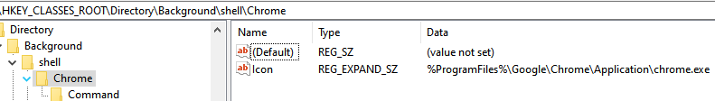
1. Nếu muốn đặt icon cho mục. Tạo chuỗi mới (New – String) đặt tên là Icon.
Value data là đường dẫn đến file cần chạy, trong trường hợp file đó đã có icon. Ví dụ: %SystemRoot%\regedit.exe hoặc %SystemRoot%\system32\control.exe (control panel)
Nếu tạo khóa để chạy chương trình không có file hoặc muốn dùng icon khác thì lấy icon từ system32\shell32.dll hoặc imageres.dll. Cấu trúc value:
shell32.dll,199 để lấy icon thứ tự 199.
shell32.dll,-199 để lấy icon có id 199.
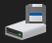 | 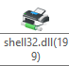
Icon thứ tự 199, id 313 | Icon có id 199

Chú ý:
- Đối với Win10. Lấy icon từ file dll nằm trong thư mục system32, chỉ cần gõ tên file + id icon. Không cần đường dẫn đầy đủ. Qua thử nghiệm thì file nằm tại Window (SystemRoot) cũng có thể làm tương tự.
- Nên lấy icon theo id, bởi vì icon có thể được thêm/bớt qua các bản window. Nếu lấy theo thứ tự thì file reg được tạo ra ở bản window này sẽ cho icon hiển thị không đúng với bản window khác. Chỉ lấy icon theo thứ tự trong trường hợp icon có thứ tự đúng bằng số id-1.
- Có thể đặt đường dẫn đến file .ico ở thư mục khác. Chuột phải vào file, mở tab Sercurity để copy đường dẫn + tên đầy đủ rồi paste vào value của khóa Icon.
2. Nếu muốn mục chỉ mở ra khi giữ Shift + Chuột phải, thêm vào chuỗi có tên: Extended
3. Thiết lập lệnh.
Chuột phải vào mục, tạo Key mới với tên command. Đặt giá trị là đường dẫn đến file cần chạy.
Nếu Default là chuỗi thường thì cần đường dẫn đầy đủ. Ví dụ: C:\Program Files\Google\Chrome\Application\chrome.exe
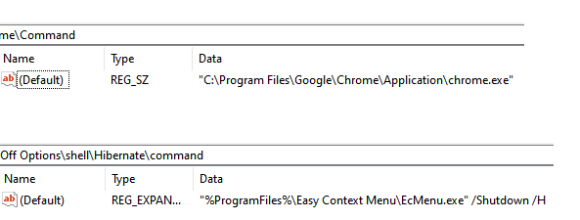
Nếu Default là Expan và chạy file ở ổ C thì không cần điền đường dẫn đầy đủ, mà chỉ cần %ProgramFiles%\... hoặc %SystemRoot%\... (thư mục Windows).
Nếu chạy file ở ổ khác thì cần đường dẫn đầy đủ, ví dụ: D:\PROGAMS\...
Nếu muốn chạy chương trình từ Control Panel, điền đường dẫn là tên chính xác của nó, ví dụ: control /name Microsoft.AdministrativeTools

B. Tạo nút xổ ra các tùy chọn khác.
Nếu muốn dùng làm danh mục để xổ ra các mục nhỏ hơn.
1. Chuột phải vào shell chọn New - Key, đặt tên key là tên danh mục.
Nếu muốn danh mục này đứng trước danh mục hoặc phần mềm khác ở thanh menu, thì cần đặt cho nó cái tên có thứ tự đứng trước trong bảng chữ cái, hoặc đơn giản đánh số 1, 2, 3.
Điều này sẽ khiến danh sách ở menu nhìn không đẹp. Bởi vậy cần thêm chuỗi MUIVerb với giá trị là tên thật sẽ hiển thị ở menu. Ví dụ: trong ảnh cho thấy Control Panel sẽ đứng thứ 1 trong menu, Registry đứng thứ 3.
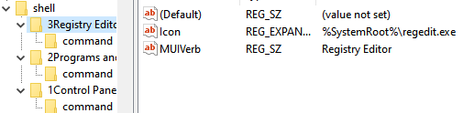
Đặt icon nếu muốn, theo hướng dẫn tại A1.
2. New - String value -> đặt tên là SubCommands. Bắt buộc phải có giá trị này để xác nhận đây là một nhóm các lệnh.
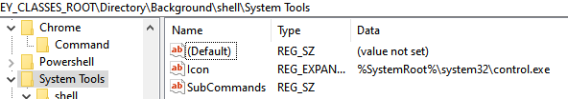
3. Chuột phải vào tên danh mục, tạo key mới đặt tên là shell.
4. Bên dưới shell. Tạo các mục như hướng dẫn tại phần A.
Ví dụ và kết quả.
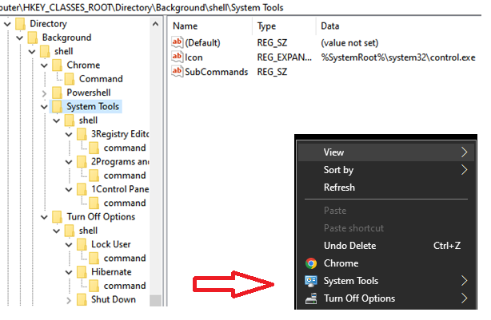

C. Thêm chức năng ở ruy băng vào menu chuột phải.
Khi chọn thư mục hoặc file, ta thấy phía trên còn một số tùy chọn mà menu chuột phải không có.
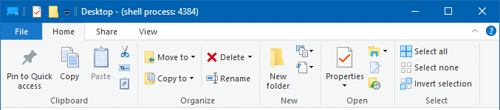
Các mục đăng ký cho mỗi lệnh Ribbon được lưu trữ trong khóa “CommandStore”. Truy cập:
HKEY_LOCAL_MACHINE\Software\Microsoft\Windows\CurrentVersion\Explorer\CommandStore\shell
Có thể sao chép thủ công hoặc export khóa cần dùng, sau đó edit file reg, đổi đường dẫn sang HKEY_CLASSES_ROOT\...
Nên lấy Copy path (copy đường dẫn).

D. Khác
Thêm tùy chọn Copy to và Move to.
Mở AllFilesystemObjects\shellex\ContextMenuHandlers
Tạo 2 khóa mới có tên (thứ tự lần lượt là Copy to và Move to):
{C2FBB630-2971-11D1-A18C-00C04FD75D13}
{C2FBB631-2971-11D1-A18C-00C04FD75D13}
Mở “Run” > Nhập “shell:sendto” để chỉnh sửa danh sách send to.

Thêm đường kẻ ngăn cách mục bên dưới với bên trên.
"CommandFlags"=dword:00000020

Muốn chạy file .msc phải thêm mmc ở đầu đường dẫn.
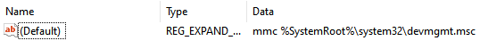
Vị trí:
Tạo string Position. Top = trên cùng. Middle = giữa (mặc định menu tự tạo sẽ nằm giữa). Bottom = dưới cùng.

